Tabú o No Tabú
Romanos 14:1-12
La definición de un “tabú” es “la condición de las cosas a las que no es lícito tocar, censurar o .”
La diversidad de personas en una iglesia muestra el poder de Dios de combinar diferentes personas en una espiritual. Sin embargo, a Satanás le gusta causar y estorbar esa unión. Conflictos entre personas dentro de las iglesias no son nuevos. Personas por diferentes razones. Santiago 3:2 dice, “﻿Porque todos ofendemos muchas veces…”
El Nuevo Testamento nos cuenta de varias situaciones en que habían posiciones opuestas en ciertas prácticas. Desafortunadamente, demasiadas veces resultaba en en vez de actos de amor desinteresados. ¿Cómo deben creyentes quienes tienen un desacuerdo relacionarse el uno con el otro? Pablo nos explica esto en este pasaje.
I. El Trasfondo.
- Ciertas Acciones.
    - En la iglesia de Roma, habían desacuerdos sobre ciertas prácticas – por ejemplo, algunos pensaban que podrían comer “ ” mientras que otros decían sólo
– v. 2.
    - Aunque no está especificado aquí, probablemente tenía que ver con el asunto de carne ofrecida a (1 Cor. 8).
    - La costumbre de los paganos romanos y griegos era de quemar las partes menos deseadas de los animales y guardar las mejores partes para consumir o venderlas al público.
    - Las carnecerías de ellos muchas veces estaban dentro de o cerca del área de sus .
    - En las mentes de muchos, aun el esa carne era asociado con la participación en la idolatría de tal lugar.
    - Otro asunto era con relación a la observación de ciertos
– algunos hacían “diferencia entre día y día” mientras que otros veían cada día igual – v. 5.
    - Aunque no lo dice en tantas palabras, probablemente estaba refiriéndose al de los judíos.
    - Algunos creyentes habían venido de un trasfondo muy judío, cuidadosamente guardando el sábado, mientras que otros no le ponían ningún significado especial.
- Reacciones Críticas.
    - No es difícil imaginar la entre los lados opuestos de estos asuntos.
    - Pablo nos dice que hay dos reacciones críticas:
a. De los en la fe- v. 1 - Habían creyentes quienes eran rígidos en cuando a su dieta y sus días. Estos débiles eran culpables de a aquellos que comían la carne ofrecida a ídolos y quienes no observaban los días festivos.
b. De los en la fe – v. 1-2; Rom. 15:1 – Los creyentes “libertados” miraron con ____________
a los hermanos más débiles – Romanos 14:3.
II. Los Grupos.
A. Podemos discernir que Pablo estaba de acuerdo teológicamente hablando con el grupo de los creyentes más fuertes en su fe.
B. Pablo reconocía que toda comida era ______________________
– Romanos 14:14; 1 Corintios 8:4-13.
C. Pablo se consideraba como uno de los – Romanos 15:1.
D. Él reconocía que la enseñanza bíblica estaba al lado de los creyentes “libres” pero también reconocía que el asunto más profundo era uno de las .
E. El problema más grande era las reacciones críticas entre los dos grupos.
III. Las Actitudes.
- Pablo dijo que los creyentes fuertes estaban tratando a sus hermanos más débiles con menosprecio – v. 3.
- El termino “menospreciar” significa “de considerar como , despreciar”.
- Los creyentes “libres” estaban actuando a los demás.
- En vez de utilizar su libertad con discreción y responsabilidad, estaban de ella – Gálatas 5:13.
- No estaban tomando en cuenta los y creencias de los más débiles.
- Los más “estrictos” también mostraban una actitud equivocada.
- Ellos estaban a los creyentes más “liberales” – v. 3b.
- En vez de ampliar su libertad en Cristo, ellos condenaban a los que comían la comida “equivocada” y trataban cada día igual.
IV. Los Principios.
Pablo nos da unos principios importantes en cuanto a como estar en desacuerdo en las cosas “ ” y todavía mantener la armonía.
- Los creyentes más fuertes deben a los creyentes más débiles. – v. 1 – Tenemos libertad para abrazar a los que tienen opiniones diferentes a las nuestras. No debemos aceptarlos con una agenda secreta de “ ” al hermano.
- Como cristianos, tenemos que reconocer que acepta tanto los creyentes débiles como los fuertes. – v. 3 – Debemos ser tan los unos a los otros como Cristo está comprometido con nosotros.
- Cada creyente está bajo la misma . – v. 4, 8-9 – Porque todos estamos bajo el mismo Señor, no tenemos la
para juzgar a otros creyentes. A final de cuentas, cada uno de nosotros tenemos que dar cuentas a Dios, y no a los demás creyentes.
- Cada creyente debe estar de su posición en cuanto a cosas no mencionadas en la Biblia. – v. 5b – La conciencia es un mecanismo dado por Dios para
y responder a la norma más alta de la ley moral de Dios escrito en el corazón – 2:14-15. Uno puede entrenarse a las advertencias de la conciencia, pero no le conviene – v. 22b-23. Aunque muchas cosas podemos hacer en nuestra libertad, siempre hay cosas que no debemos hacer – 1 Cor. 6:12; 10:23.
- Cada creyente es el uno con el otro. – v. 7 – Algunos dicen, “Lo que yo hago sólo me afecta a mí mismo.” Pero lo que Dios dice es, que lo que cada uno de nosotros hacemos afecta a los demás. Así que debemos buscar el uno al otro en vez de tratar de derrotarnos el uno al otro. Sobre todo, debemos buscar agradar a , aun antes que a nosotros mismos.
- Cada creyente enfrentará al mismo . - v. 10-12 – No hay ninguna razón buena por la cual un creyente débil debe estar juzgando al más fuerte, ni el más fuerte debe estar menospreciando al más débil. Un día el Señor Jesucristo nos juzgará los , los motivos, las acciones y las creencias de cada creyente. Este hecho debe
en nuestro trato los unos con los otros.

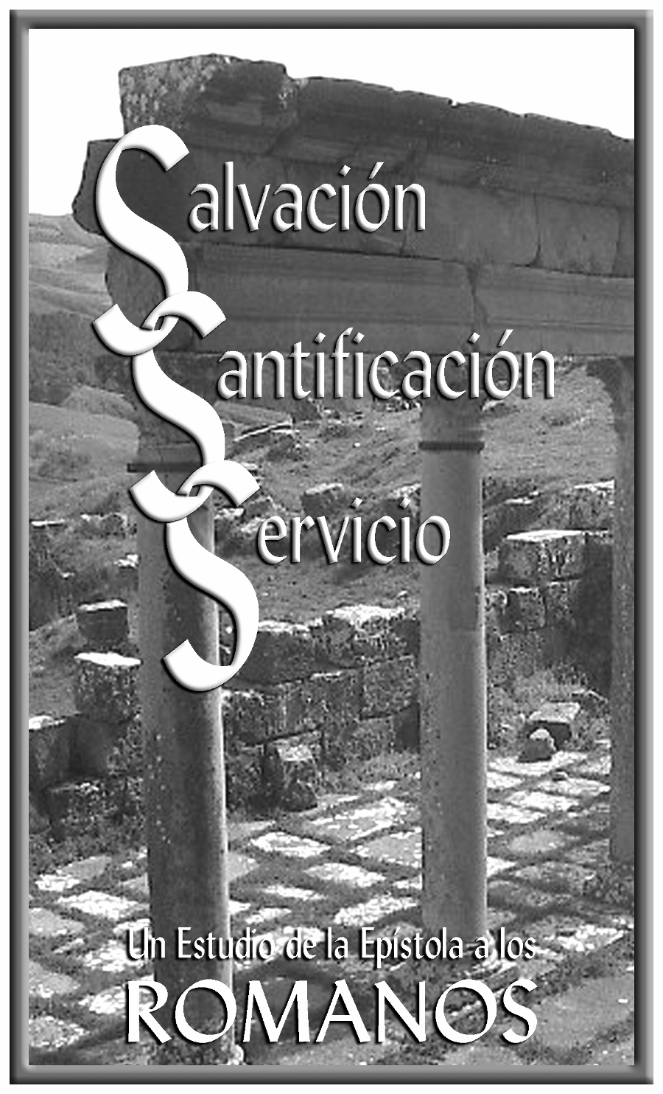

Tabú o No Tabú

